Studio pilota sui disturbi dell’identità di genere: correlazione tra identità di genere, capacità cognitiva e lateralizzazione
Mariateresa Molo*, Paola Perozzo°, Sergio Vighetti°, Ivano Ancora°, Vieri Boncinelli^

*Ospedale Mauriziano Umberto I, Torino
° CE.R.NE., Torino
^Istituto di Psicologia Generale e Clinica, Università di Siena

Riassunto
Negli ultimi anni gli studi sulle differenze anatomo-funzionali a livello cerebrale tra maschi e femmine si sono decisamente moltiplicati, dando spunto allo sviluppo di un altro filone d’indagine che si occupa di soggetti con disturbi d’identità di genere e che si propone di esaminare se il vissuto mentale di questi soggetti è tipico del loro sesso anatomico o non piuttosto del sesso a cui si sentono di appartenere.
A questo proposito, a Torino, (CE.R.NE. e Ospedale Mauriziano) in collaborazione con l’Istituto di Psicologia Generale e Clinica dell’Università di Siena, è stato reclutato un campione di 7 soggetti transessuali (4 uomini e 3 donne), i quali sono stati sottoposti ad una valutazione psicodiagnostica e neurofisiologica mediante l’uso di Potenziali Evocati Stimolo (EPs) ed Evento (ERPs) Correlati.
I risultati preliminari sembrano confermare l’ipotesi che i soggetti transessuali abbiano una “funzionalità cerebrale” più vicina a quella del sesso al quale sentono di appartenere.
Il presente lavoro si propone di illustrare i criteri adottati al fine di verificare la validità del protocollo utilizzato ed, eventualmente, estendere la collaborazione ad altri operatori del settore.

Keywords: EPs, ERPs, BAEPs, P300, sex, gender disphoria

Introduzione
Negli ultimi anni si è sviluppato un notevole interesse riguardo al transessualismo: se in precedenza si valutava l’assetto ormonale alla ricerca di qualche eventuale anomalia o si ipotizzavano spiegazioni sulla genesi del disturbo in base a teorie psicanalitiche e modelli di attaccamento, più recentemente si cerca di individuare se esistano delle particolarità a livello anatomo-funzionale del cervello di questi soggetti, correlabili a loro vissuti ed atteggiamenti specifici.
È ormai accettato ed ampiamente dimostrato che esiste una differenza di morfologia e funzionamento a livello cerebrale fra maschi e femmine (Corsi-Cabrera et al; 1989) e questo evidentemente ha dato lo spunto per valutare se nei soggetti con disturbi d’identità di genere il mentale è quello tipico del loro sesso anatomico o piuttosto è tipico del sesso a cui sentono di appartenere.
Anche dal punto di vista della neurofisiologia è stata riscontrata una differenza tra maschi e femmine a livello di Potenziali Evocati Cerebrali, ovvero il sesso femminile sembra avere delle latenze inferiori nella comparsa delle principali componenti indagate (Onofrj e Gambi, 1990; Markand, 1994).
I Potenziali Evocati si distinguono in Stimolo (EPs) ed Evento (ERPs) Correlati. I primi registrano le variazioni di potenziale elettrico del sistema nervoso in risposta ad uno stimolo esterno e la loro ampiezza e latenza dipendono dalle caratteristiche fisiche degli stimoli che elicitano la risposta. Tra i più studiati ci sono i B.A.E.P.s (Brainstem Auditory Evoked Potentials), i V.E.P.s (Visual Evoked Potentials) e la N100 acustica. I B.A.E.P.s registrano l’attività elettrica periferica e centrale dal nervo cocleare ai nuclei del tronco dell’encefalo e sono costituiti da un complesso di sette onde positive che compaiono entro i primi 10 msec dalla presentazione di semplici click. I VEPs possono essere elicitati da flash di luce, da stimoli visivi che appaiono e scompaiono dallo schermo (pattern onset-offset) oppure da stimoli sempre presenti, ma che subiscono un’inversione di fase (pattern reversal).
La componente più studiata è la P100, onda positiva che cade a circa 100 msec dalla presentazione dello stimolo ed è massimamente registrata sulle derivazioni posteriori dello scalpo. La componente N100 acustica è ottenuta mediante una metodologia basata sul paradigma “odd-ball” passivo in cui si richiede al soggetto di ascoltare semplicemente due toni di frequenze diverse e stessa intensità. Quest’onda negativa riflette il processo di attenzione selettiva, di scelta del canale sensoriale al quale prestare attenzione. La sua registrazione è massima sulle derivazioni frontali dello scalpo. L’utilità di questo genere di potenziali consiste nel fatto che permettono di rilevare la presenza di un malfunzionamento insospettato di un sistema sensoriale, aiutano a localizzare anatomicamente un processo patologico e permettono di eseguire un monitoraggio obiettivo nel tempo dello “status” di un soggetto (Duffy e Birchfield, 1979).
I potenziali evento correlati o ERPs dipendono invece più dal contenuto informativo dello stimolo che non dalle sue caratteristiche fisiche. La P300, onda positiva che cade a circa 300 msec dalla presentazione dello stimolo, compare solo quando il soggetto presta attenzione alo stimolo definito per convenzione “target”; tale componente rifletterebbe il riconoscimento e la categorizzazione definitiva dello stimolo, ovvero la chiusura del processo decisionale. La registrazione massima della P300 si riscontra sulle derivazioni centro-parietali dello scalpo.
In Italia l’Istituto di Psicologia Generale e Clinica dell’Università di Siena ha iniziato una ricerca estesa ai più importanti centri nazionali che si occupano di transessualismo, a cui partecipiamo anche noi operatori di Torino (ospedale Mauriziano e CE.R.NE.), ricerca che studia la “correlazione tra identità di genere, capacità cognitiva e lateralizzazione”.
Scopo del presente lavoro è di illustrare i criteri adottati al fine di verificare la validità del protocollo e di estendere la collaborazione ad altri operatori che lavorano con soggetti transessuali.

Materiali e metodi
Il campione è costituito da quattro gruppi; cioè soggetti maschi eterosessuali e transessuali e femmine eterosessuali e transessuali. Il reclutamento avviene con un colloquio di osservazione in cui è compilata una scheda anagrafica e viene somministrato un test di screening. Nel gruppo transessuale vengono inseriti soggetto con età compresa fra i 20 e i 40 anni, i quali non presentino malattie organiche in corso né elementi rilevanti di psicopatologia, non siano in trattamento con psicofarmaci e non assumano sostanze ormonali (washout di 3 mesi). Il test di screening (allegato 1) deve avere un punteggio uguale o maggiore di 200.
Gli strumenti della ricerca sono quattro test psicodiagnostici e un mappaggio cerebrale. I test psicodiagnostici sono: il test di Thurstone (PMA), l’ACL, il BEM e il MMPI (forma ridotta).
Il test di Thurstone contempla abilità di calcolo matematico e abilità di linguaggio, che sembrerebbero più specifiche rispettivamente al sesso maschile di quello femminile (Moir e Jessel, 1991; Levay, 1993).
Il test di BEM è un questionario di autovalutazione in cui il soggetto dà un punteggio ad aspetti del proprio carattere, anche questi riferibili a caratteristiche maschili e femminili.
Il test ACL è composto da una serie di aggettivi che il soggetto sceglie in quanto riferentesi a sé stesso: oltre ad altre caratteristiche di personalità, l’elaborazione contempla anche una scala di mascolinità/femminilità.
Il test MMPI, che è sempre un questionario di autovalutazione, permette una classificazione tipica maschile o femminile: in questo caso viene valutato il comportamento.
Sette soggetti del campione di Torino sono stati sottoposti ad una valutazione neurofisiologica mediante la registrazione di Potenziali Stimolo (EPs) ed Evento (ERPs) Correlati. Il materiale utilizzato per la registrazione è costituito da un computer (Brain Survayor) collegato a degli stimolatori acustici e visivi, secondo una metodologia standardizzata (Goodin D. et al 1994). La registrazione è effettuata da 19 elettrodi posti sullo scalpo secondo il Sistema Internazionale 10-20 con riferimento “linked ears”. Un elettrodo fuori mappa è stato usato per monitorare gli artefatti oculari. L’attività bioelettrica evocata dei soggetti è stata immagazzinata su hard disk, ripulita dagli artefatti di varia natura e, in un secondo tempo, analizzata con software specifici. Abbiamo sottoposto i soggetti a vari tipi di compiti:
1) VISIVI
- VEPs: lo stimolo era costituito da una scacchiera bianca e nera, presentata su monitor ad alta risoluzione con inversione di fase (gli elementi chiari diventano scuri e viceversa); i soggetti erano posti di fronte al monitor a un metro di distanza circa con il compito di fissare un quadratino grigio posto al centro. La registrazione era volta a valutare la latenza della componente maggiore P100.
2) ACUSTICI
- BAEPs: il compito consisteva nell’ascoltare dei semplici click tramite una cuffia acustica
- EPs: il compito si basava sul paradigma “odd-ball” passivo, in cui i soggetti dovevano semplicemente ascoltare due toni di frequenza diversa, rari (2000 Hz) e frequenti (1000 Hz) a 70 dB d’intensità. In questo caso si è registrata la componente N100.
- ERPs: il compito si basava sul paradigma “odd-ball” attivo, in cui si chiedeva ai soggetti di discriminare e contare gli stimoli rari e di ignorare quelli frequenti. La componente registrata era la P300 acustica.
Le registrazioni ottenute sono state convertite in mappe a colori dell’attività bioelettrica cerebrale, dove il colore rosso rappresenta la negatività e quello blu la positività.

Risultati
Qui di seguito riportiamo i valori delle latenze delle componenti degli EPs ed ERPs ottenuti dal campione dei 7 soggetti transessuali, di cui i primi 4 sono maschi e gli altri 3 sono femmine.

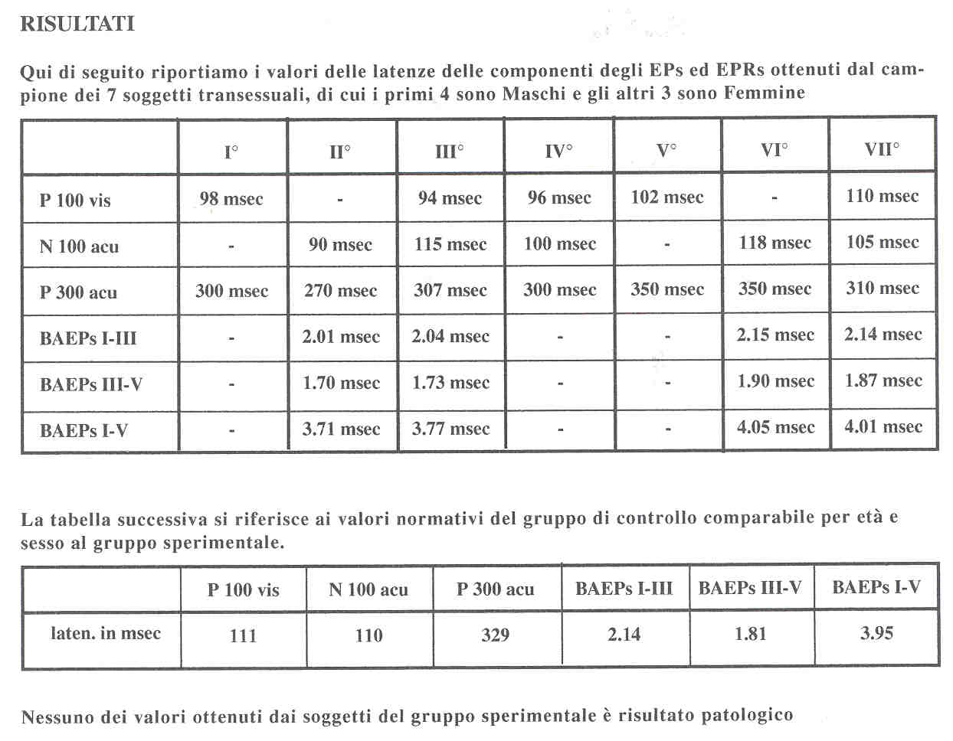

La tabella successiva si riferisce ai valori normativi del gruppo di controllo comparabile per età e sesso al gruppo sperimentale.

Nessuno dei valori ottenuti dai soggetti del gruppo sperimentale è risultato patologico.
Di seguito riportiamo alcuni esempi di mappaggio dell’attività bioelettrica cerebrale registrata dal II° soggetto

FOTO 1
Didascalia: N100 acustica sulle derivazioni frontali e centrali (colore rosso) che cade a 90 msec dallo stimolo (i primi 200 msec sono pre-analisi)

FOTO 2
Didascalia: P300 acustica sulle derivazioni centro-parietali (colore viola) che cade a 270 msec (i primi 200 msec sono pre-analisi)

FOTO 3
Didascalia: BAEPs; latenza dell’interpicco I-V che è di 3.71 msec

Discussione
Dai primi risultati ottenuti in questo campione ridotto è possibile osservare come i valori di latenza dei soggetti andro-ginoidi siano effettivamente inferiori a quelli dei soggetti gino-androidi e pertanto più vicini ai valori ottenuti da soggetti femminili eterosessuali; al contrario, i gino-androidi presentano latenze più simili a quelle di soggetti maschili eterosessuali. Inoltre, i nostri dati sembrerebbero in linea con l’ipotesi, ormai ampiamente accettata in ambito scientifico, dell’esistenza di differenze morfo-funzionali a livello cerebrale fra maschi e femmine.
Il presente lavoro ha voluto solo essere un esempio di indagine neurofisiologica in soggetti transessuali ed è in attesa di nuove modifiche e successivi sviluppi, pertanto, allo stato attuale, ci riserviamo di trarre delle conclusioni.

Bibliografia
American Psychiatric Association, 1996, DSM-IV, Masson

Duffy, F.H., Birchfield, J.L., 1979 “Brain electrical activity mapping (BEAM): a method for extending the clinical utility of EEG and evoked potential data” Ann Neurol 5: 309-315

Fisher H., 1994 Anatomy of love, Ballantine, New York

Gender Disphoria, 1995, ed Betty W Steiner, Plenum Press, New York

Goodin D., Desmedt J., Maurer K., Nuwer M., 1994, “IFCN raccomended standards for long latency auditory event-related potentials. Report of a IFCN committee” Electroencephal. Clin. Neurophysiol. 91: 18-20

Levay S., 1993, “The sexual brain” Massachussets Institute of Thechnology

Markand O.N., 1994, “Brainstem auditory evoked potentials” J. Clin. Neurophysiol., 11(3): 319-342

Moir A., Jessel D., 1991, Brain sex, Laurel, New York

Onofrj M., Gambi D., 1990, Atlante topografico e clinico dei Potenziali Evocati Stimolo-Evento Correlati, DSE, Bologna.

